Приложение 1 к решению Совета
муниципального образования
Туапсинский муниципальный округ
Краснодарского края
От 29.05.2026 № 410

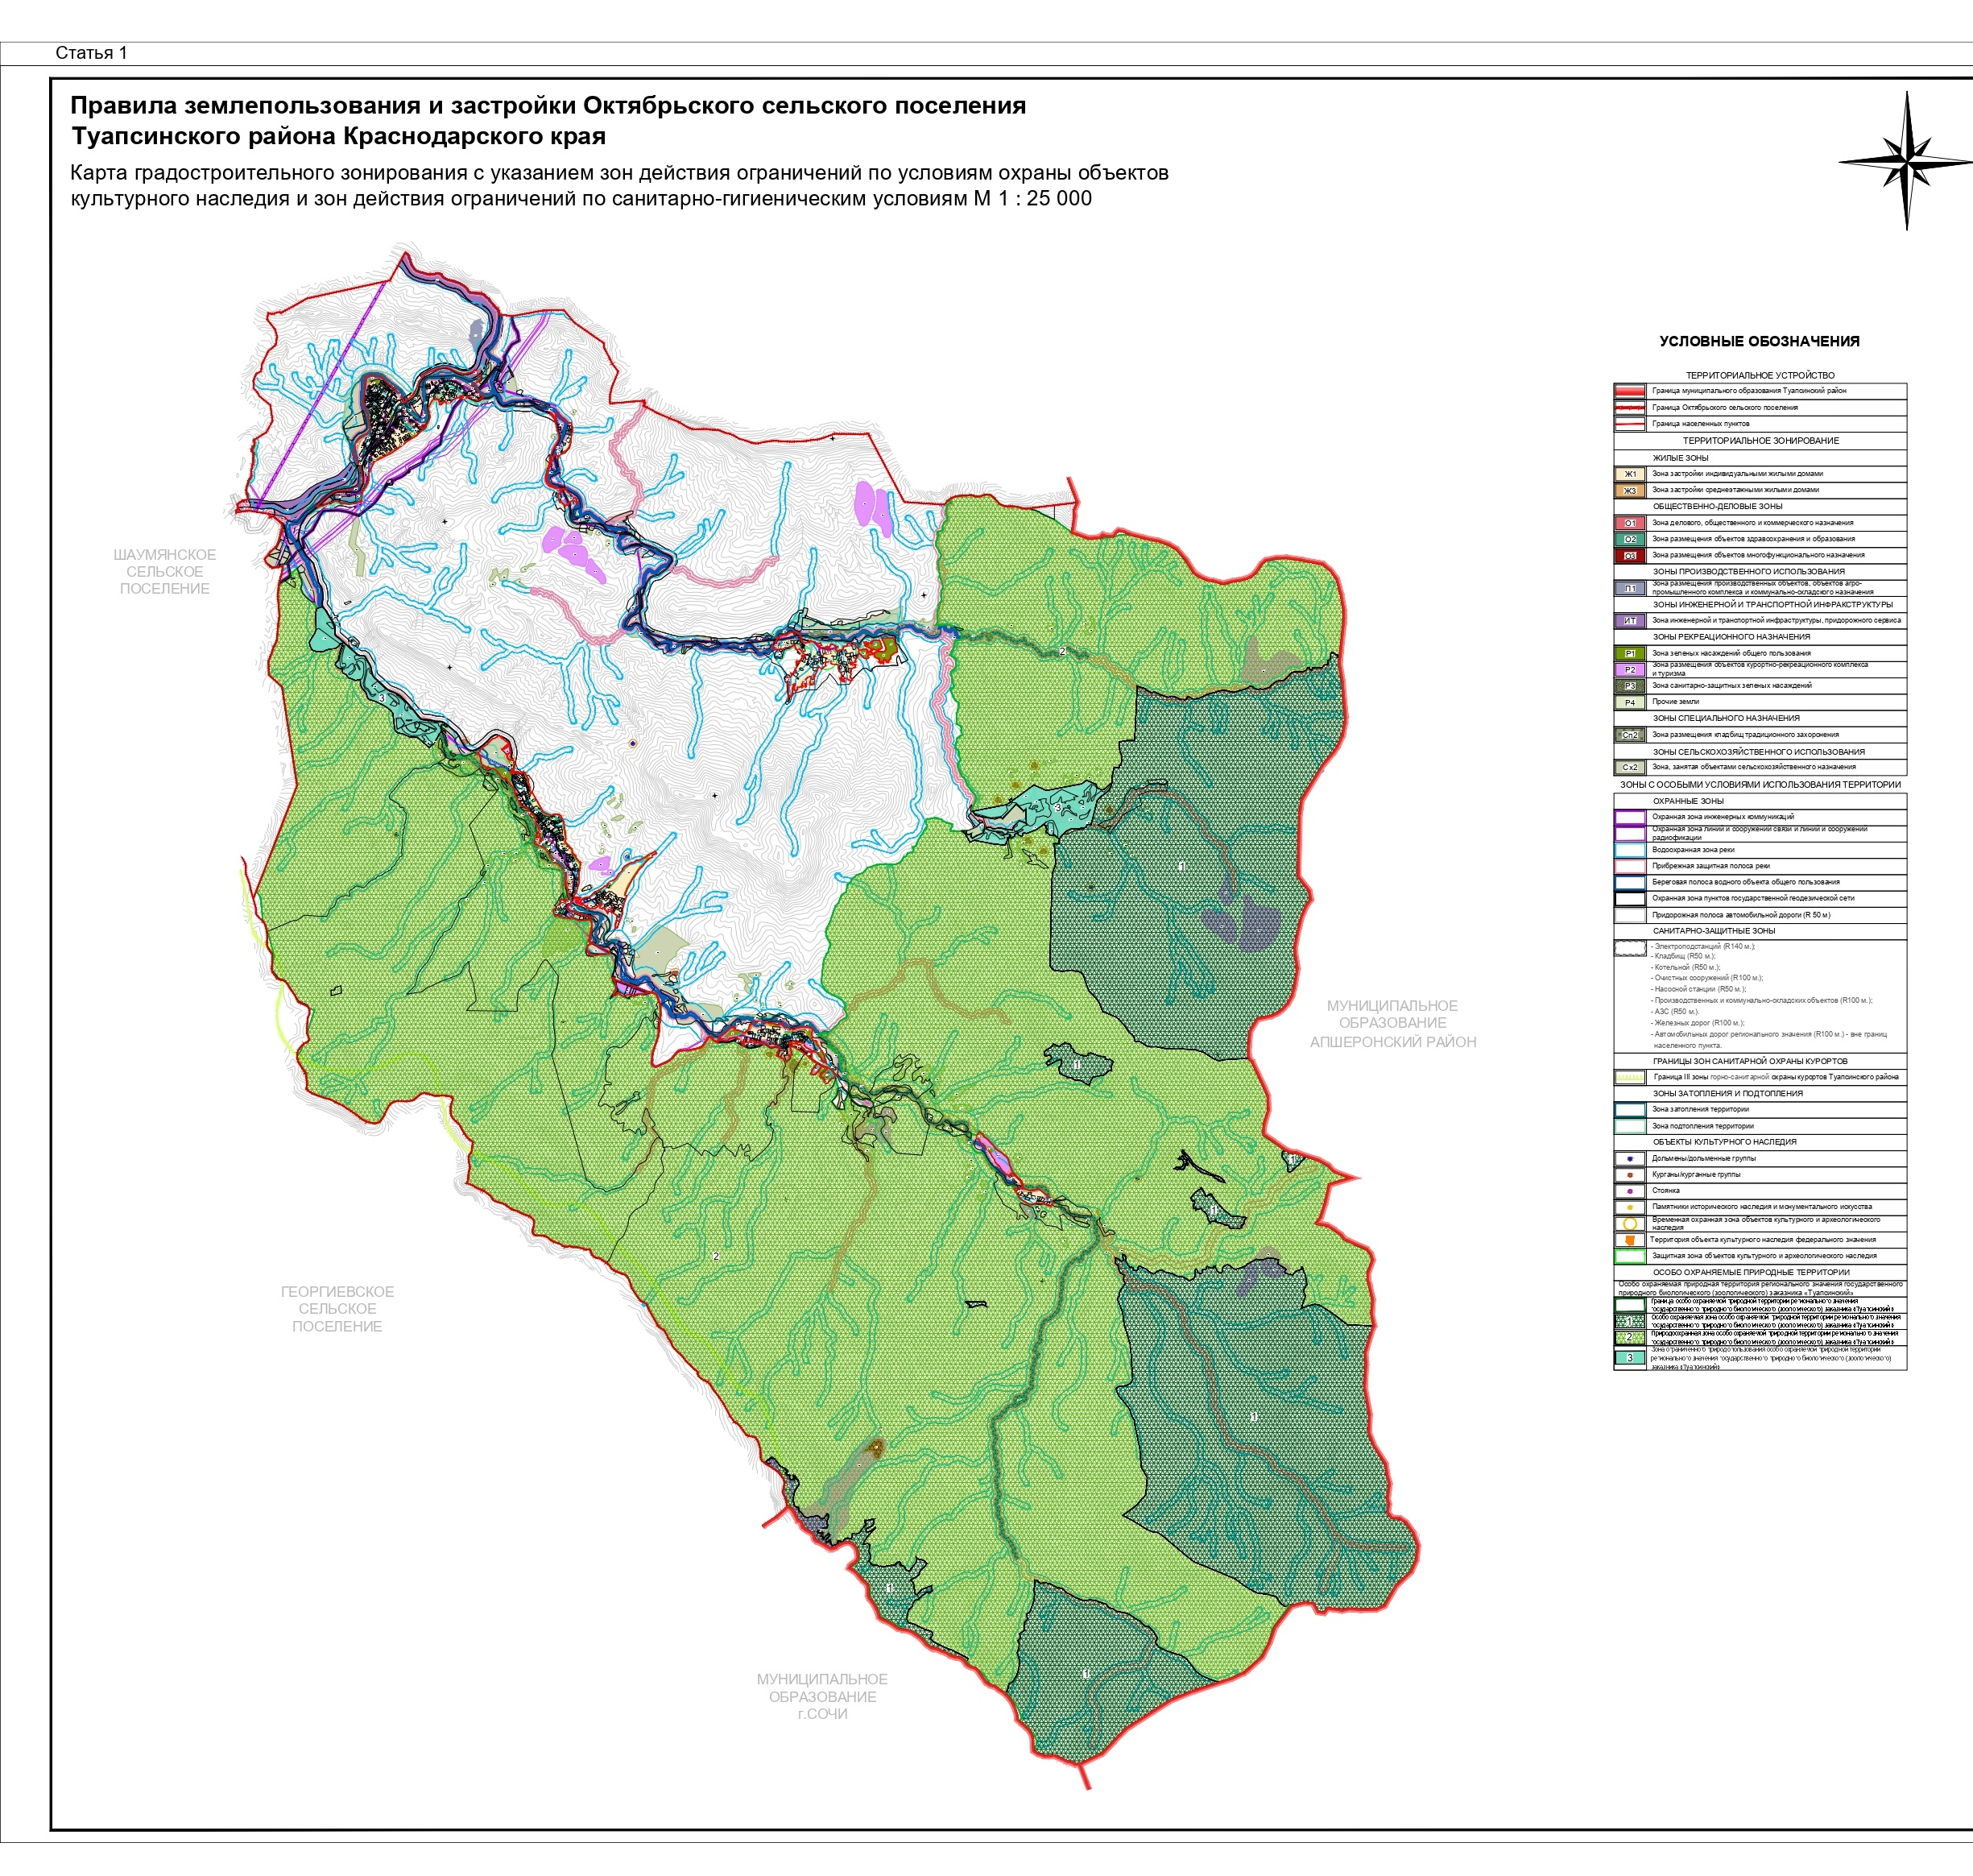

Начальник управления архитектуры
и градостроительства – главный
архитектор администрации
Туапсинского муниципального округа М.В. Воронков

Приложение 2 к решению Совета
муниципального образования
Туапсинский муниципальный округ
Краснодарского края
От 29.05.2026 № 410

СВЕДЕНИЯ
об испрашиваемом земельном участке
с кадастровым номером 23:33:0000000:3467

- Краткая характеристика земельного участка:
Земельный участок расположен: РФ, Краснодарский край, Туапсинский район, с. Гунайка Четвертая.
- Территориальная зона согласно правилам землепользования и застройки: Сх2 «Зона, занятая объектами сельскохозяйственного назначения»,неопределенная территориальная зона.
- Испрашиваемая территориальная зона: Сх2 «Зона, занятая объектами сельскохозяйственного назначения».
- Реализация намерений заявителя изменить территориальную зону на Сх2 «Зона, занятая объектами сельскохозяйственного назначения».

Координаты в системе МСК 23:

№ точек | X | Y
1 | 395617.25 | 1416100.02
2 | 395612.25 | 1416142.48
3 | 395644.00 | 1416172.36
4 | 395665.40 | 1416160.09
5 | 395723.10 | 1416184.33
6 | 395702.25 | 1416262.05
7 | 395564.45 | 1416229.29
8 | 395572.60 | 1416211.36
9 | 395520.89 | 1416199.77
10 | 395529.99 | 1416158.74
11 | 395295.00 | 1416141.48
12 | 395244.92 | 1416093.04
13 | 395300.90 | 1415983.92
14 | 395414.10 | 1416023.91
15 | 395416.30 | 1416050.64
16 | 395432.30 | 1416070.14
17 | 395530.95 | 1416084.00
18 | 395587.75 | 1416089.49

Начальник управления архитектуры
и градостроительства – главный
архитектор администрации
Туапсинского муниципального округа М.В. Воронков

